关于中山市三角中学用地
合并公示的通告
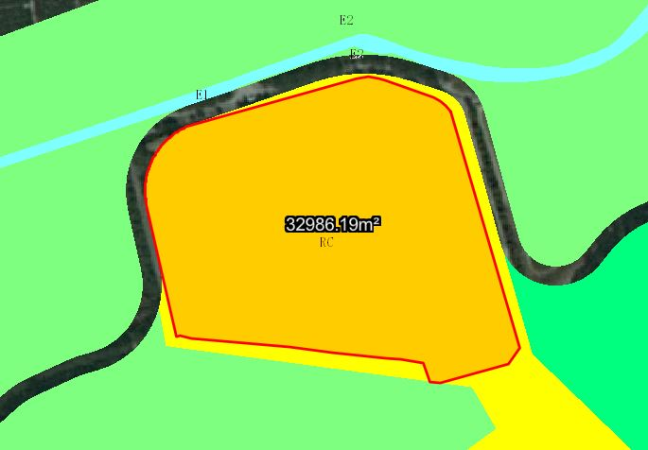
用地合并示意图
建设单位中山市三角中学向我局申请合并名下两宗相邻用地。我局已受理其申请，按照城乡规划相关法律、法规的有关规定，现对申请变更规划条件事项进行公示，公示如下：
一、申请用地合并事项用地的基本情况
不动产权证号（土地使用证）：粤（2018）中山市不动产权第0174622号、中府国用（2003）第041182号，权利人：中山市三角中学 ，坐落：中山市三角镇岗北南路1号，土地使用权取得方式：国有划拨，合并后总面积：32986.2平方米。该两宗相邻用地在《中山市国土空间总体规划（2021-2035）》确定的建设用地范围内；在《中山市三角镇控制性详细规划整合—B片区》中确定的规划用地性质为居住小区公共设施用地（地块编码：B02-26）。
二、原出让合同建设指标
地块一：粤（2018）中山市不动产权第0174622号，用地面积：31859㎡，用地性质：科教用地，容积率：≤1.5、建筑密度：≤35%、绿地率：≥25%、建筑限高：24米。
地块二：中府国用（2003）第041182号，用地面积：1127.2㎡，用地性质：学校，容积率：1.2、绿地率：≥30%、建筑密度：35%、建筑限高：24。
三、控制性详细规划建设指标
用地性质：居住小区公共设施用地
地块编码：B02-26
容积率：≤1.5、绿地率：≥25%、建筑密度：≤35%、
建筑限高：≤ 24 米
配套设施：中学
四、合并后规划条件建设指标
用地面积：32986.2平方米
主要用地性质：居住小区公共设施用地
容积率：≤1.5、绿地率：≥25%、建筑密度：≤35%、
建筑限高：≤ 24 米
配套设施：中学
根据《中华人民共和国城乡规划法》等法律、法规的相关规定，现就申请变更规划条件事项予以公示，公示时间自本公示刊登之日起十天。在公示期内如对上述申请变更规划条件事项有意见或建议，请使用真实姓名及联系方式，以书面形式反馈到以下地址：中山市黄圃镇兴圃大道中139号，逾期视为无异议。
联系人：陈先生，联系电话：0760-23211436。
中山市自然资源局第三分局

